Московский государственный технический университет им. Н.Э. Баумана

Факультет «Радиоэлектроника и лазерная техника»

Кафедра «Радиоэлектронные системы и устройства(РЛ1)»

Лабораторная работа №4

«Исследование биполярного транзистора в режиме переключения»

по дисциплине

«Электроника»

Выполнил ст. группы РЛ6-41

Мухин Г.А.

Филимонов С.В.

Проверил доцент

Крайний В.И.

Оценка в баллах_________

Москва, 2022

**Цель работы:** исследование импульсных свойств биполярного транзистора, определение их зависимостей от режима работы транзистора.

**Приборы и измерительные устройства:** Два источника питания “Марс”, резисторы сопротивлением 2 кОм и 5 1кОм, биполярный транзистор, осциллограф АСК1022, генератор импульсов Г3-63.

**Параметры исследуемых элементов:**

**КТ203Б:**

Транзистор универсальный кремниевый эпитаксиально-планарные p-n-p

усилительный маломощный.

Максимально допустимое (импульсное) напряжение коллектор-база 30 В.

Максимально допустимое (импульсное) напряжение коллектор-эмиттер 30 В.

Максимально допустимый постоянный(импульсный) ток коллектора 10(50)

мА.

Максимально допустимая постоянная рассеиваемая мощность коллектора без

теплоотвода (с теплоотводом) 0.15 Вт.

Статический коэффициент передачи тока биполярного транзистора в схеме с

общим эмиттером 30-150.

Обратный ток коллектора **<=**1 мкА.

Граничная частота коэффициента передачи тока в схеме с общим эмиттером

**=>**5 МГц.

Начертим принципиальную схему для исследования транзистора в режиме переключения с указанием полярности включения приборов и источников питания, указав дополнительно типы измерительных приборов.

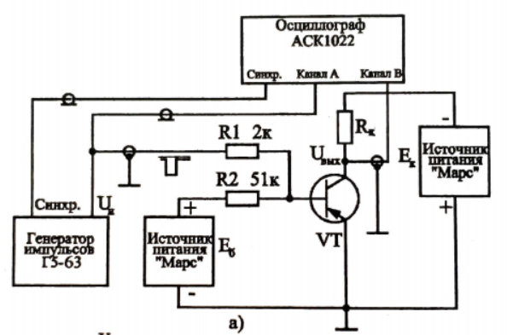

Снимем семейство выходных характеристик транзистора.

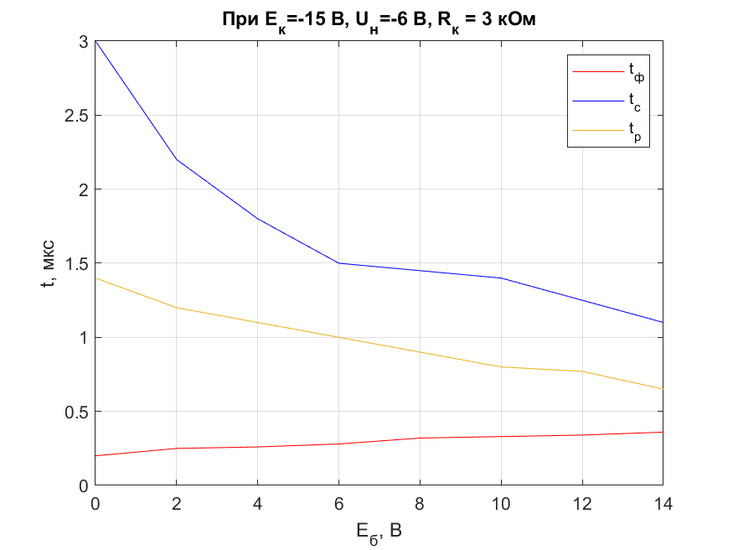

График 1 - к таблице 1

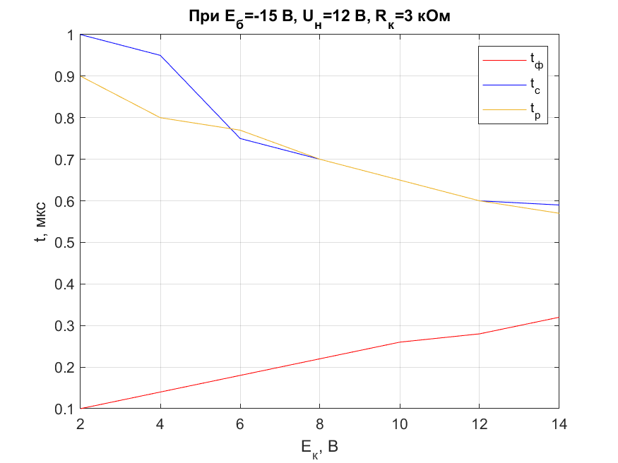

График 2 - к таблице 2

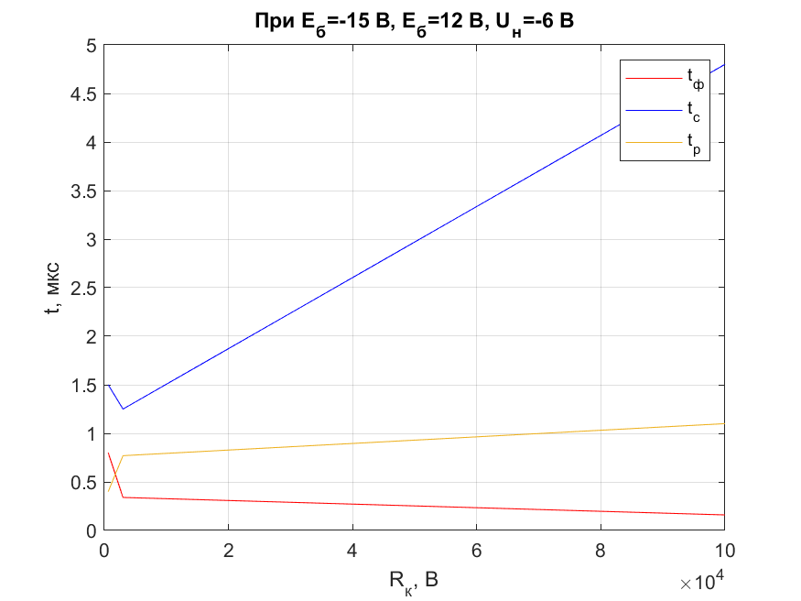

График 3 - к таблице 3

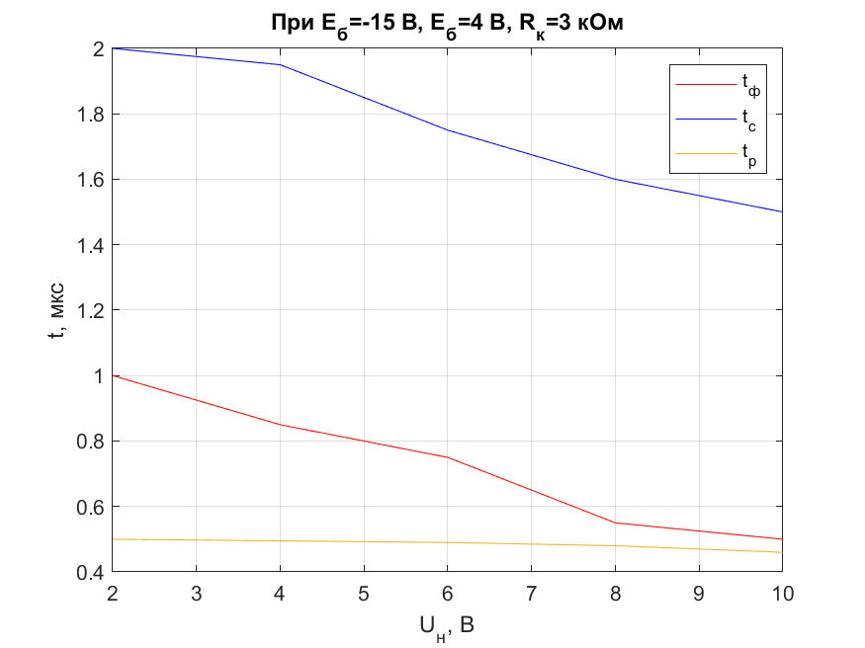

График 4 - к таблице 4

**Вывод:** мы экспериментально проверили импульсные свойства биполярного транзистора и на основе полученных данных построили графики, на основе которых сформулировали причины изменения таких параметров, как время фронта, время рассасывания и время среза:

*Время фронта* **t *ф* –** на *Графиках 1 и 2* плавно увеличивается, по причине увеличение коллекторного тока определяется увеличением прямого напряжения на эмиттерном переходе, заряжается емкость *CЭ*, и увеличением количества электронов, переходящих из эмиттера в базу и далее в коллектор. На *Графиках 3 и 4* ***t ф*** уменьшается т. к. происходит увеличение напряжения базы, которое прямо пропорционально увеличению тока базы.

*Время рассасывания t рас* **–** на *Графиках 1 и 2* уменьшается из-за того, что уменьшением времени жизни неосновных носителей электронов в базе, и уменьшать *IБ* или увеличивать *IБ*, на Графике 4 *t рас* плавно увеличивается, так же как и на Графике 3, однако на последнем увеличение будет менее плавным.

*Время среза t с* – на *Графиках 1, 2 и 4* резко уменьшается, что связано с увеличением значения выключающего тока и уменьшением коллекторного тока. Отсюда делаем вывод, что на *Графике 3* резкое увеличение *t с*  вызвано возрастанием коллекторного тока насыщения.

В итоге мы получили графики, которые соответствуют, с некоторой погрешностью, теоретическим данным. Погрешность связана с качеством экспериментальной цепи, с погрешностью измерительных приборов и с количеством проводимых измерений.